Instituto Inmaculada Concepción - Valdivia
Departamento de Historia y Ciencias Sociales
Prof. Rodrigo Ríos Z. – Correo Electrónico crriosz@gmail.com
Guía de Aprendizaje N° 1 – 5° Año Básico
PRINCIPALES DERECHOS Y DEBERES DE LOS CIUDADANOS
Capacidad Razonamiento Lógico – Sentido Crítico.
Destrezas Relacionar – Comparar – Evaluar situaciones.
Valor Responsabilidad – Respeto. Actitudes Compromiso – Tolerancia.
Contenido Principales derechos – Respeto de normas: deberes.

Los seres humanos cuentan con una cantidad importante de derechos y deberes por la propia condición de serlos, es decir, hay una serie de principios e ideas que podemos desarrollar de forma libre y autónoma (derechos), pero que deber enmarcarse en un marco regulatorio entregado por el país y la sociedad en la que nos encontramos (deberes).
Muchos de estos derechos se encuentran regulados por diversas declaraciones, leyes y decretos nacionales e internacionales, pero hay muchas otras que son reguladas de acuerdo al comportamiento que deben tener las personas en la sociedad, con el fin de lograr un equilibrio entre ambos conceptos.

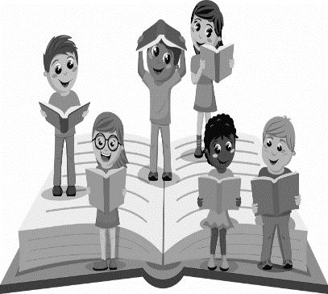
I RELACIONAR las imágenes que se te presentan a continuación, escribiendo el derecho que debe cumplirse en la línea correspondiente.
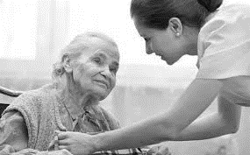

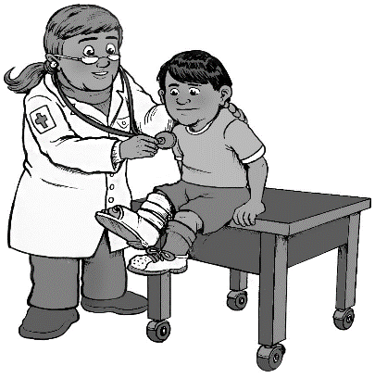
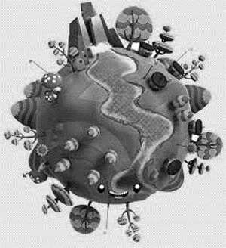

Uno de los documentos mas importantes que aseguran los derechos de todas las personas es la Declaración Universal de los Derechos Humanos, creada en el año 1948, después de los abusos cometidos hacia diversas personas por parte del Régimen Nazi durante la Segunda Guerra Mundial. Este documento ha sido firmado por la totalidad de los países miembros de la Organización de las Naciones Unidas (ONU), incluyendo Chile, quienes se han comprometido a respetar y denunciar en caso de que existan vulneración de estos derechos por parte del Estado hacia sus ciudadanos.
La Declaración Universal de los Derechos Humanos consta de 30 artículos, que incluyen derechos que le son inherentes a todas las personas, sin distinción por su origen, nacionalidad y edad, entre otras. Otro documento de gran relevancia para la Humanidad es la Declaración de los Derechos del Niño, creada en 1959, y que a través de sus 10 principios fomenta el respeto de la niñez y adolescencia por parte de los países firmantes, entre los que también se incluye Chile.

II COMPARAR leyendo fragmentos de la Declaración Universal de los Derechos Humanos y la Declaración de los Derechos del Niño, y estableciendo dos semejanzas y dos diferencias entre ambos documentos.

DECLARACIÓN UNIVERSAL DE LOS DERECHOS HUMANOS  Artículo 1. Todos los seres humanos nacen libres e iguales en dignidad y derechos y, dotados como están de razón y conciencia, deben comportarse fraternalmente los unos con los otros.  Artículo 2. Toda persona tiene todos los derechos y libertades proclamados en esta Declaración, sin distinción alguna de raza, color, sexo, idioma, religión, opinión política o de cualquier otra índole, origen nacional o social, posición económica, nacimiento o cualquier otra condición. Además, no se hará distinción alguna fundada en la condición política, jurídica o internacional del país o territorio de cuya jurisdicción dependa una persona, tanto si se trata de un país independiente, como de un territorio bajo administración fiduciaria, no autónomo o sometido a cualquier otra limitación de soberanía.  Artículo 3. Todo individuo tiene derecho a la vida, a la libertad y a la seguridad de su persona.  Artículo 4. Nadie estará sometido a esclavitud ni a servidumbre, la esclavitud y la trata de esclavos están prohibidas en todas sus formas.  Artículo 5. Nadie será sometido a torturas ni a penas o tratos crueles, inhumanos o degradantes | DECLARACIÓN DE LOS DERECHOS DEL NIÑO  Principio I: El niño disfrutará de todos los derechos enunciados en esta declaración. Estos derechos serán reconocidos a todos los niños sin excepción alguna ni distinción o discriminación por motivos de raza, color, sexo, idioma, religión, opiniones políticas o de otra índole, origen nacional o social, posición económica, nacimiento u otra condición, ya sea del propio niño o de su familia.  Principio II: El niño gozará de una protección especial y dispondrá de oportunidades y servicios, dispensado todo ello por la ley y por otros medios, para que pueda desarrollarse física, mental, moral, espiritual y socialmente en forma saludable y normal, así como en condiciones de libertad y dignidad. Al promulgar leyes con este fin, la consideración fundamental a la que se atendrá será el interés superior del niño.  Principio III: El niño tiene derecho desde su nacimiento a un nombre y a una nacionalidad.  Principio VII: El niño tiene derecho a recibir educación, que será gratuita y obligatoria por lo menos en las etapas elementales. Se le dará una educación que favorezca su cultura general y le permita, en condiciones de igualdad de oportunidades, desarrollar sus aptitudes y su juicio individual, su sentido de responsabilidad moral y social, y llegar a ser un miembro útil de la sociedad.  Principio IX: El niño debe ser protegido contra toda forma de abandono, crueldad y explotación. No será objeto de ningún tipo de trata.  No deberá permitirse al niño trabajar antes de una edad mínima adecuada; en ningún caso se le dedicará ni se le permitirá que se dedique a ocupación o empleo alguno que pueda perjudicar su salud o su educación, o impedir su desarrollo físico, mental o moral.

Semejanzas | Diferencias

Ambos documentos son fundamentales para entender la lógica entre Derechos y Deberes, pero en ocasiones ocurren situaciones en las que no pueden ser aplicados en su totalidad, debido a que no existen mecanismos de supervisión adecuadas para ambas declaciones.
III EVALUAR SITUACIONES de aplicación de derechos de las personas, explicitando el deber que viene aparejada a cada situación.

Derechos | Deberes
Después de mucho conversar con sus padres, Francisca finalmente pudo adoptar un gato.

Don Ricardo ha comprado una parcela para poder descansar los fines de semana.

Claudia y Eduardo, después de mucho intentarlo, han podido tener a su primer hijo.

Esteban compró los derechos de agua de la comunidad a la que pertenece.

A Silvia no le alcanzó el tiempo para terminar con las actividades en clases.

Miguel Ángel y su familia acaban de llegar a Chile en busca de mejores oportunidades.

Andrea acaba de entrar al banco a cumplir con trámites, pero la fila de atención es larga.

Vanessa llegó a la consulta del médico después de sentir malestares durante todo el día.

Rubén acaba de comprar una empresa, la que cuenta con 100 trabajadores.

Camila y sus amigas se reunieron en la plaza para ir a marchar.

Puntos a tomar en consideración:
La actividad había sido pensada para ser desarrollada en clases, en caso de que existan dudas en relación a la actividad, recomiendo revisar los siguientes videos en YouTube
- La Declaración de los Derechos Humanos https://www.youtube.com/watch?v=fcbB4qvbWRI
- Derechos humanos, derechos fundamentales y garantías individuales https://www.youtube.com/watch?v=mQeTA3wivg4
- Los Derechos de los Niños https://www.youtube.com/watch?v=rApULMPWQIU
- Aprende cuales son los derechos de los niños https://www.youtube.com/watch?v=bRgj-Hz8dWQ

Cualquier duda, consulta u otra solicitud pueden enviar un correo electrónico a crriosz@gmail.com, trataré de responder lo mas pronto posible.

Saludos. Profesor Rodrigo Ríos Z.

Capacidad que se encuentra inseparablemente unida al ser Humano.
Países bajo administración de la ONU debido a problemas internos (guerras, hambrunas, crisis sociales, etc.)

